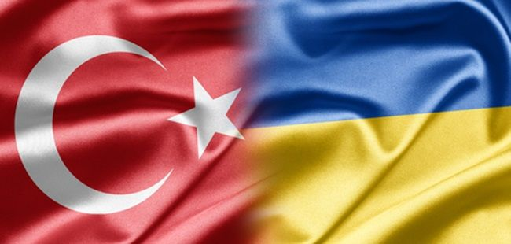

UKRAYNA

KIEV

3 GECE – 4 GÜN

13 – 16 EKİM 2017



UKRAYNA HAVAYOLLARI

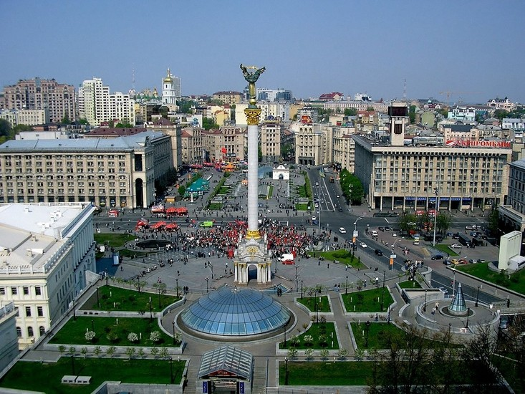

1. Gün : Ankara - Kiev (13 Ekim 2017 - Cuma)

Konuklarımızla sabah saat 04.00’de Esenboğa Havalimanı Dış Hatlar Terminali’nde buluşma. Gümrük pasaport ve GBT işlemleri sonrasında Ukrayna Havayolları’nın PS 722 Sefer Sayılı tarifeli uçuşu ile saat 05.50’de Ankara – Kiev uçuşu. Saat 07.55’de Kiev’e varış. Gümrük pasaport ve bagaj işlemleri sonrasında bizi bekleyen aracımız ile şehir merkezine geçiş ve panoramik Kiev şehir turu. Gezimiz esnasında; Ayasofya Meydanı, Mihaylovski Meydanı ve Kilisesi, Opera Binası, Parlamento Binası, Özgürlük Meydanı, Altın Kapı, Dostluk Heykeli, ve Padol semtini göreceğiz. Sonrasında 3 gece konaklama yapacağımız otelimize transfer. Odalara yerleşme. Geceleme otelimizde.

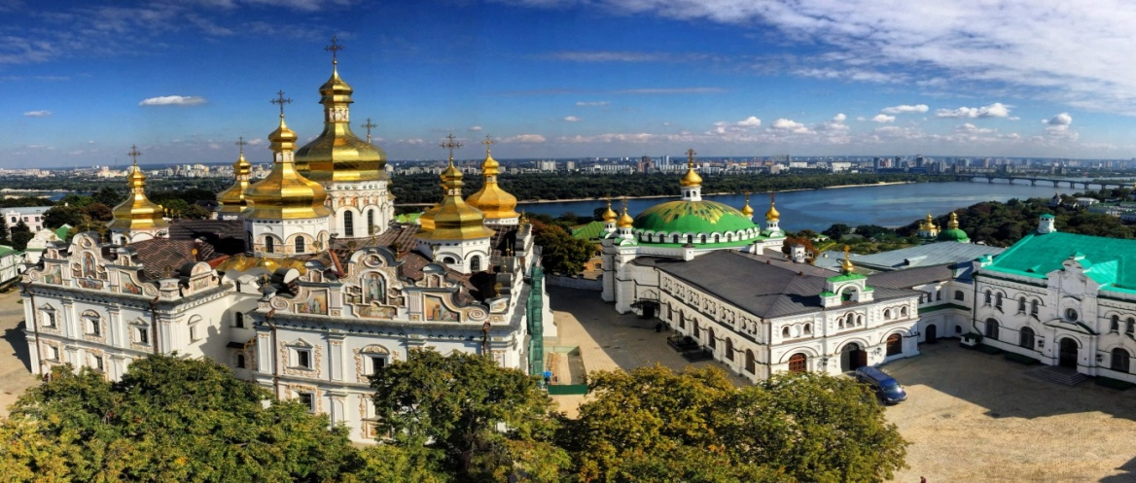

2. Gün : Kiev (14 Ekim 2017 - Cumartesi)
Kahvaltı sonrası Çernobil Müzesi Turu. Çernobil Müzesi Kiev merkezdedir. 1992 yılında kurulmuştur. Bu turumuzda Kiev`in 140 kilometre güneyinde bulunan Çernobil Nükleer Santrali`nda, 26 Nisan 1986`da gece yarısı yasanan felaketin acılarının hala taze olduğunu görecek, bu tarihi nasıl koruduklarına ise hayret edeceksiniz. Ayrıca müze; Çernobil felaketine dair belgeleri, gazete haberleri, mektuplar, fotoğrafları gözler önüne seriyor. Tur sonrası serbest zaman. Geceleme otelimizde.

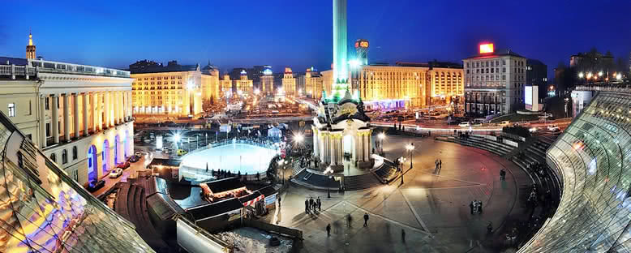

3. Gün : Kiev (15 Ekim 2017 - Pazar)

Sabah kahvaltısının ardından İkinci Dünya Savaşı Müzesi turunu gerçekleştiriyoruz. Kiev`deki 2. Dünya Savaşı Müzesi, bu savaşa ilişkin dünyadaki en büyük müzelerden biridir. Açık ve kapalı kısımlardan oluşur. Açık kısmında Sovyet ordusunun Afganistan savaşında ve 2. Dünya savaşında kullandığı savaş uçakları tanklar, roketler sergilenmektedir. Kapalı kısım 3 kattan oluşmaktadır. 2. Dünya savaşına ait bütünüyle orijinal olarak saklanmış araç gereçleri yakından görme şansı bulacağımız bu turumuzda, savaşın insanlığa verdiği zararı, unutamayacağımız en çarpıcı örneklerle göreceğiz. Bu turumuzun sonrasında ise Peçerskaya Manastırı ve Mikro Minyatür Müzesi Turunu gerçekleştiriyoruz.

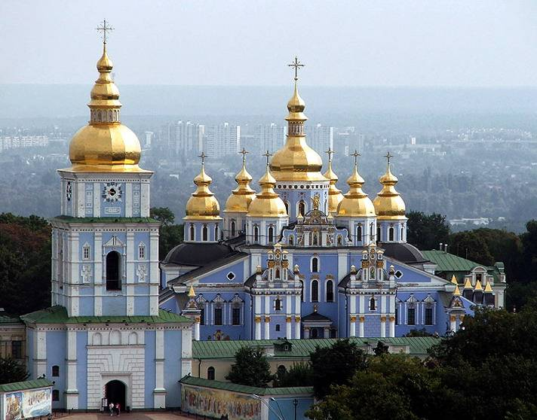

11. Yüzyıldan günümüze özenle korunmuş Pecerskaya Lavra Manastırı, içinde 18 kiliseyi barındırmaktadır ve ayrıca UNESCO Dünya Mirasları Listesindedir. Slav Ortodokslar için kutsal sayılan ziyaret noktalarından birisi olan bu kompleksin ruhani ve mistik havasını seveceksiniz. Mikro Minyatür müzesinde ise ancak Mikroskop yardımı ile görebileceğiniz eserler sizi büyük şaşkınlık içerisinde bırakacak. Çoğu Guinness Rekorlar Kitabına giren bu eserleri bırakıp müzeden çıkmak pek kolay olmayacak. Akşam ise Dinyeper Nehri`nde tekne turuna katılıyoruz. Turumuz esnasında, Avrupa`nın bu en büyük nehirlerinden birini tekneyle gezip gün n yorgunluğunu şampanya ve kokteyl eşliğinde atarken, Kiev`in akşam manzarasını en güzel yerlerden seyredeceğiz. Tur sonrası serbest zaman. Geceleme otelimizde.

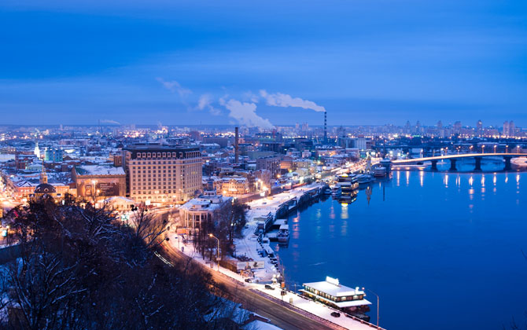

4. Gün Kiev – Ankara (16 Ekim 2017 - Pazartesi)
Sabah kahvaltımızın ardından tüm gün alış veriş için serbest zaman. Bu serbest zamanımızda Kiev`in tarihi sokaklarını, mahallelerini ve metro hattını gezebilirsiniz. Metronun en derin yeri olan Arsenalna istasyonu 105.5 metre derinlikte yer almaktadır. Bu istasyonda metrodan inip, ünlü Andreyevski Yokuşu`nda Alışveriş yapabilirsiniz. Dinyeper Nehrinin manzarası, Ayasofya Meydanı ve Kontraktova Meydanını birleştiren bu tarihi yokuş içerisinde pek çok restoran ve hediyelik eşyacıları bulundurmaktadır. Daha sonra Ünlü Khreshchatyk Caddesinde şirin ve güzel kafelerinde zaman geçirebilir. Şehri keşfetmeye devam edebilirsiniz. Ardından saat 17.00’de havalimanına transferimiz gerçekleşiyoruz. Alana varışımızın ardından gümrük pasaport ve bagaj işlemleri sonrasında Ukrayna Havayolları’nın PS721 Sefer Sayılı tarifeli uçuşu ile saat 20.20’de Kiev – Ankara uçuşu. Saat 22.10’da Ankara Esenboğa Havalimanı’na varış ve gezimizin nihayetlenmesi….
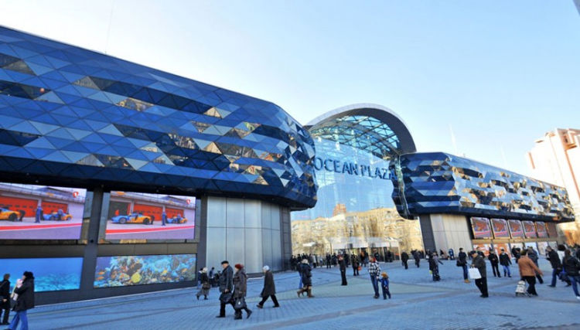
ÜCRET :
499 EURO (SINGLE ODA KİŞİ BAŞI)
449 EURO (DOUBLE ODA KİŞİ BAŞI)
ÜCRETE DAHİL OLAN HİZMETLER :
- UKRAYNA HAVAYOLLARI TARİFELİ SEFERLERİ İLE ANKARA - KIEV – ANKARA UÇUŞU
- ALAN VERGİLERİ
- KIEV’DE 4 YILDIZLI UKRAYNA OTELDE 3 GECE TEK VEYA ÇİFT KİŞİLİK ODALARDA KONAKLAMALAR
- OTEL’DE AÇIK BÜFE SABAH KAHVALTILARI (3 ADET)
- KONAKLAMA VERGİLERİ
- KIEV’DE ALAN TRANSFERLERİ
- TÜM EKSTRA TURLAR
- TÜRKÇE REHBERLİK HİZMETLERİ
- DİNYEPER NEHRİ TEKNE TURU

ÜCRETE DAHİL OLMAYAN HİZMETLER :
- YURT DIŞI ÇIKIŞ HARCI (15-TL)
- ÖĞLE VE AKŞAM YEMEKLERİ
- YEMEKLERDEKİ İÇECEKLER
- GİRİŞ ÜCRETLERİ
- METRO VE FİNİKÜLER ÜCRETLERİ
- ÖZEL HARCAMLAR

